TWLY-40型热水供暖循环系统综合实训装置
一、产品概述
TWLY-40型热水供暖循环系统综合实训装置主要由电热水锅炉、供热管道和散热片三个基本部分组成，并设有膨胀水箱、循环水泵、热量表、自力式压差控制阀、电动流量调节阀、电磁阀、自动排气阀、温度采集模块、压力采集模块、流量采集模块等附属设备。
TWLY-40型热水供暖循环系统综合实训装置以可编程控制器PLC为控制核心，上位机组态软件作为监控界面，实时显示工作状态与运行参数。适用于高职院校、职业学校空调工程专业、供热通风和建筑专业等相关课程的教学实训。
二、技术性能
1.输入电源：三相四线～380V±10% 50Hz
2.工作环境：温度 -10℃～+40℃ 相对湿度＜85%(25℃) 海拔＜4000m
3.装置容量：＜10kVA
4.不锈钢架尺寸：2200mm×700mm×2090mm
5.控制柜尺寸：600mm×600mm×1773mm
6.设有电压型漏电保护、电流型漏电保护、接地保护，安全符合相关国家标准。
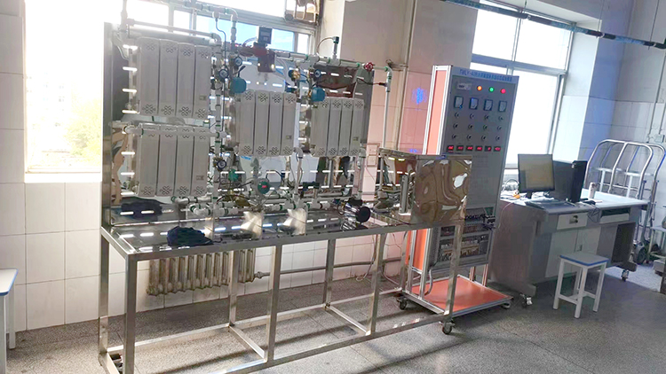
三、系统组成
实训装置由电气控制柜、实训对象、循环水系统、电加热锅炉、监控仪表等组成：
1.电气控制柜
采用铁质双层亚光密纹喷塑结构，结构坚固。前门采用透明设计，可观察到指示仪表、操作旋钮、PLC控制器、系统流程图、执行部件工作指示、交流接触器及热保护器等控制元件。共分为三层铁质面板，最上面层为电网电压指示、压缩机电流指示、水泵电流指示、带灯保险丝、操作旋钮及温度、压力、流量等指示仪表。第二层为执行器件，主要由交流接触器、过热保护器组成，分为主回路以三相四线380V电压为主，控制回路以交流220V电压为主。最下面层为PLC控制器及系统流程图，PLC控制器采用1只西门子CPU SR40主机、2只EM AE04模拟量扩展模块、对应执行部件工作状态指示灯等组成。
2.实训对象
实训对象采用不锈钢方钢焊接而成，桌面采用镜面不锈钢板折边连体设计，上半部件安装部分采用钣金结构设计，表面采用等距一字形网孔设计，方便管路及散热器的安装固定，同时右侧最高处设立开式补水箱，并装有透明管液位指示，以方便观察水箱位水位状态。
3.循环水系统
系统包括1台小型离心式热水泵、4套散热器、1套自力式压差控制阀、5个电磁阀、2个电动球阀、2个手动球阀、三通过滤器、不锈钢铝塑复合管及自动排气阀等组成
4.电加热锅炉
采用不锈钢外壳，内设三组陶瓷电加热棒、带有过压保护阀、指针式压力表、排水阀等
5.监控仪表
压力变送器、涡轮流量变送器、温度传感器、无磁式热量表等组成。
四、系统基本配置
序号 | 名 称 | 主要部件、器件及规格 | 数 量 | 备注
1 | 电气控制柜 | 长×宽×高为600mm×600mm×1773m | 1套
2 | 实训对象 | 长×宽×高为2200mm×700mm×2090mm | 1套
3 | 循环水系统 | 小型离心式热水泵（额定功率：95W、额定扬程：6m、额定流量：1.08m3/h）、4套散热器（进出口管径：DN20）、1套自力式压差控制阀（安装方式：螺纹连接、公称压力：1.6MPa、介质温度：0～150℃、导压管长度：1.6m、导压管连接端尺寸：3/4管螺纹）、5个电磁阀（工作电压：AC220V）、2个电动球阀（工作电压：DC3.3V，进出口管径：DN15）、2个手动球阀、Y型三通过滤器（材质：黄铜）、不锈钢铝塑复合管及自动排气阀 | 1套
4 | 电加热锅炉 | 电加热水器（外壳：不锈钢、工作电压：AC380V、功率：2.0kW、进出水口径：DN20、水温设置：40～95℃、） | 1套
5 | 监控仪表 | 指针式交流电压表：量程0～450V；  指针式交流电流表：量程0～10A；  指针式交流电流表：量程0～0.5A。  压力变送器：量程0～100Pa、工作电压：DC24V、输出信号：4～20mA、接线方式：二线制  涡轮流量变送器：量程0.4～1.2m3/h、工作电压：DC24V、输出信号：4～20mA、接线方式：二线制  无磁单流束电子式热量表：测量温度范围：2～95℃、公称压力：1.6MPa | 1套
6 | 光盘 | 力控组态软件、西门子PLC编程软件、配套应用程序、实验指导书、使用说明书等 | 2张
7 | 型材电脑桌 |  | 1张
8 | 组态软件加密锁 | 768点 | 1只
9 | PC/PPI通讯电缆 |  | 1根
10 | 扳手 | 0-250mm | 2把
11 | 螺丝刀 | 十字 | 1把
12 | 内六角扳手 | 6mm | 1把
13 | 产品使用说明书 |  | 1份
14 | 产品实验指书 |  | 1份
五、实训项目
1.掌握热水供暖系统的形式、特点及管网与用户的连接方式
2.热水供暖系统的安装与调试
3.热水供暖用户热计量
4.热力工况调节
5.PLC可编程控制器编程及调试
6.组态软件的应用
